

তরুণদের বিশ্ব নাগরিক হিসেবে গড়ে তোলার বিকল্প নেই: মুন
২৩ নভেম্বর ২০১৯ | Updated ২৩ নভেম্বর ২০১৯
কূটনৈতিক প্রতিবেদক
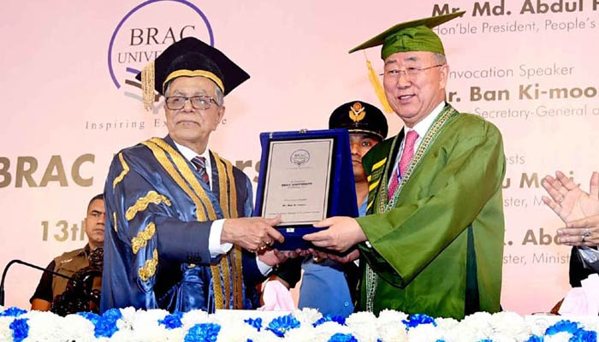
সমাবর্তন অনুষ্ঠানে রাষ্ট্রপতির সঙ্গে বান কি মুন- ফোকাস বাংলা
﻿তরুণদের বিশ্ব নাগরিক হিসেবে গড়ে তোলার আহবান জানিয়েছেন জাতিসংঘের সাবেক মহাসচিব বান কি মুন।
শনিবার ঢাকায় আর্মি স্টেডিয়ামে ব্র্যাক বিশ্ববিদ্যালয়ের সমাবর্তন বক্তৃতায় তিনি এ আহবান জানান।
বান কি মুন বলেন, বর্তমানে বিশ্বজুড়ে যে দ্বন্দ্ব, সংঘাত এবং সংকট তা একক কোনও দেশের মধ্যে সীমাবদ্ধ নেই। একটা দেশের, একটা অঞ্চলের চ্যালেঞ্জ এখন বিশ্বজুড়েই প্রভাব ফেলে। এ কারণে আজকের তরুণদের বিশ্ব নাগরিক হিসেবে গড়ে তোলার বিকল্প নেই।
এ সময় জলবায়ু পরিবর্তনজনিত চ্যালেঞ্জ মোকাবেলায় বাংলাদেশকে অনুকরণীয় হিসেবেও উল্লেখ করেন জাতিসংঘের এই সাবেক মহাসচিব। প্রায় ১৪ মিনিট ধরে বক্তব্য দেন তিনি।
বান কি মুন আরও বলেন, বিশ্বে বর্তমানে প্রায় ৭ কোটি শরণার্থী এবং বাস্তুচ্যুত মানুষ রয়েছে। তাদের অধিকার এ বিশ্বকেই ফেরত দিতে হবে। তারা উন্মুখ হয়ে তাকিয়ে আছে তাদের অধিকার পাওয়ার জন্য, অনিশ্চয়তা থেকে মুক্ত হওয়ার জন্য।
ব্র্যাক বিশ্ববিদ্যালয়ের ১৩তম সম্মেলন উদ্বোধন করেন রাষ্ট্রপতি মো.আব্দুল হামিদ। উদ্বোধনের আনুষ্ঠানিকতার পরই সমাবর্তন বক্তৃতার পর্ব শুরু হয়। বান কি মুন বক্তৃতা শুরু করলে পুরো সমবার্তন স্থল তাকে করতালি দিয়ে স্বাগত জানায়।
বান কি মুন বক্তব্যের শুরুতেই বলেন, সমাবর্তন একটি বিশ্ববিদ্যালয়ের সবচেয়ে বড় আয়োজন। এ ধরনের একটি মহৎ আয়োজনে তাকে আমন্ত্রণ জানানোয় তিনি সম্মানিত বোধ করছেন। বিশেষ করে সামনে এত উজ্জ্বল তরুণের মাঝে তিনি নতুন আশার স্পন্দনে স্পন্দিত হচ্ছেন।
তিনি বলেন, আজকের বিশ্ব নানাভাবে সংঘাতপূর্ণ এবং বিভাজিত। কিন্তু আধুনিক তথ্য প্রযুক্তি আর সামাজিক যোগাযোগ মাধ্যম বিশ্বকে এক সুতোয় বেঁধে ফেলেছে। সামাজিক যোগাযোগ মাধ্যমে একজন মানুষ সহজেই বিশ্ব সমাজের একজন হিসেবে নিজেকে প্রতিষ্ঠিত করছেন।
বান কি মুন বলেন, এ অবস্থায় আজকের বিশ্ব নেতৃত্বকে বুঝতে হবে, বিশ্বকে নানা ইস্যুতে বিভাজিত রেখে, দ্বন্দ সংঘাতের ভেতরে রেখে আগামী দিনের চ্যালেঞ্জ মোকাবেলায় এগিয়ে যাওয়া যাবে না। আজকের দুনিয়ায় যে কোনও দেশের কিংবা অঞ্চলের জন্য চ্যালেঞ্জ শুধুমাত্র সে দেশ কিংবা অঞ্চলের থাকে না। পুরো বিশ্বের ওপরই তা কোন না কোনভাবে প্রভাব ফেলে। অতএব বর্তমান বিশ্বের অগ্রগতি এবং ভবিষ্যরে চ্যালেঞ্জ মোকাবেলায় আজকের তরুণদের বিশ্ব নাগরিক হিসেবে গড়ে তুলতে হবে।
জলবায়ু পরিবর্তনজনিত চ্যালেঞ্জ মোকাবেলায় প্রধানমন্ত্রী শেখ হাসিনার চিন্তা, পরিকল্পনা এবং ভূমিকার ভূয়সী প্রশংসা করে বান কি মুন বলেন, তিনি ২০১১ সালে ঢাকায় এসেছিলেন জলবায়ু পরিবর্তন বিষয়ক সম্মেলনে অংশ নিতে। এ ছাড়া তিনি গত জুন মাসে গ্লোবাল কমিশন অন অ্যাডাপটেশন সম্মেলনে অংশ নিতেও ঢাকায় আসেন। সে সময় তার সঙ্গে প্রধানমন্ত্রী শেখ হাসিনার কথা হয়। জলবায়ু পরিবর্তনজনিত চ্যালেঞ্জ মোকাবেলায় প্রধানমন্ত্রী শেখ হাসিনার চিন্তা এবং পরিকল্পনা তাকে অভিভূত করে।
তরুণ শিক্ষার্থীদের উদ্দেশে তিনি আরও বলেন, এখনকার সময়টি তথ্য প্রযুক্তির চরম উৎকর্ষের সময় শুধু নয়, বরং সামজিক যোগাযোগ মাধ্যমের কল্যাণে প্রতি মুহূর্তে বৈশ্বিক পরিস্থিতির সঙ্গে নিজেকে যুক্ত রাখার অপূর্ব সুযোগের সময়। এ সময়টাকে কাজে লাগাতে হবে।
জাতিসংঘের সাবেক মহাসচিব মুন বলেন, বিশ্বের কোথায় কোনও গুরুত্বপূর্ণ বিষয়টি ঘটছে, তা নতুন কোন চ্যালেঞ্জ, সংকট কিংবা সম্ভাবনার সৃস্টি করছে সেদিকে খেয়াল রাখতে হবে। সেই সম্ভাবনাকে নিজের দেশ এবং সমাজের কল্যাণে কিভাবে কাজে লাগানো যায় সে দিকে গভীর মনযোগ দিতে হবে। পাশাপাশি নিজের ভেতরের সৃস্টি, সম্ভাবনাকে বিশ্ব পরিমণ্ডলে ছড়িয়ে দিয়ে একজন সফল বিশ্ব নাগরিক হিসেবে নিজেকে প্রতিষ্ঠিত করতে হবে।

